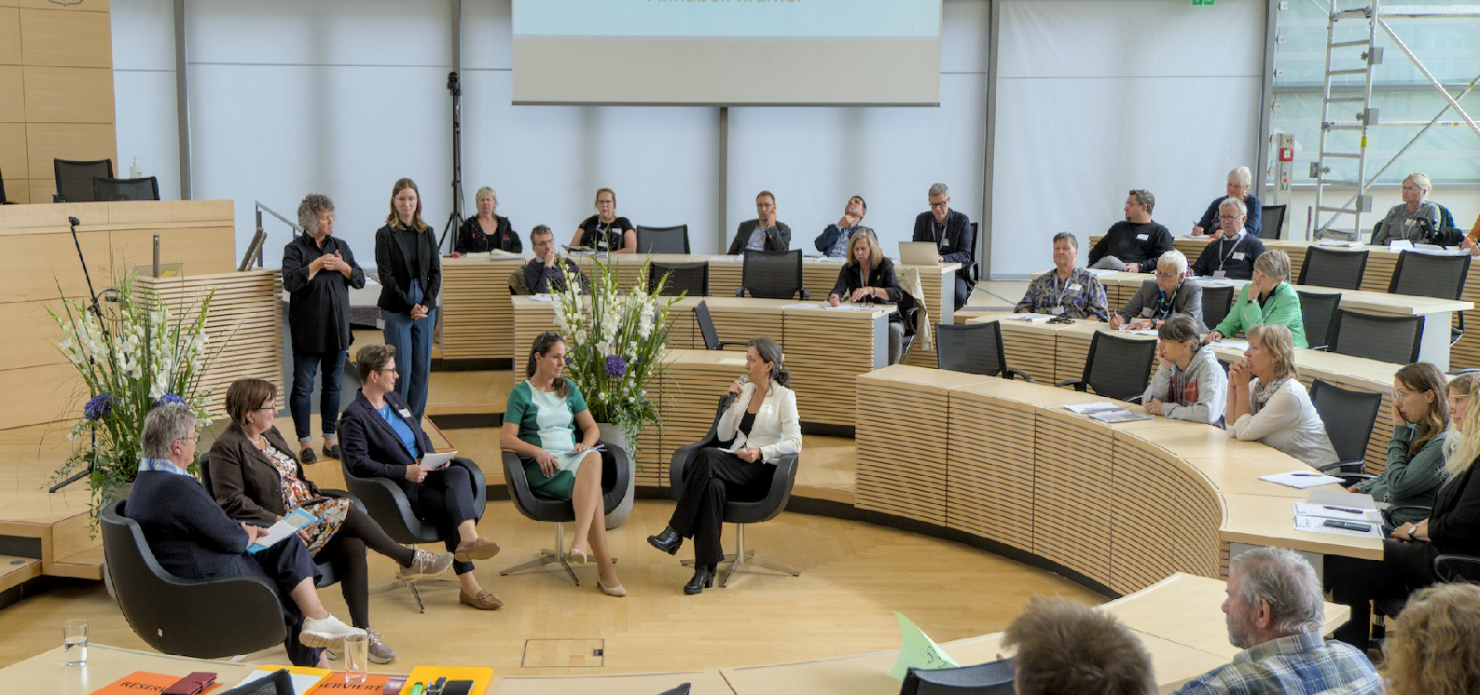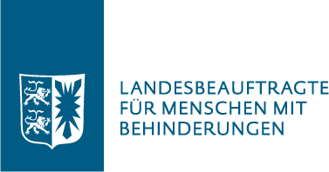„15 Jahre UN-Konvention, wat nu?“
Fachtagung am 16. September 2024, Landeshaus Kiel

Begrüßung durch Michaela Pries, Landesbeauftragte für Menschen mit Behinderungen Schleswig-Holstein

echten Leben dar.
Michaela Pries stellt zu Beginn ihrer Eröffnung den von vielen Menschen empfundenen Unterschied zwischen verbrieften Rechten und der Umsetzung im
UN-Behindertenrechtskonvention, was hat sich in den Jahren seit der Geltung daraus ergeben und was muss getan werden, damit die Umsetzung für Alle erkenn- und vor allem im Alltag erlebbar wird?“
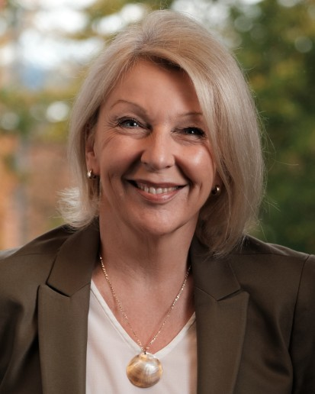
Sie schließt damit ab, dass sie auf den zweiten Teil der Veranstaltung nach der Mittagspause verweist, in dessen Mittelpunkt der Austausch von Landtagsabgeordneten steht, die ihre

Nach der Vorstellung der Referierenden und der Künstlerin für den kulturellen Beitrag fährt sie in ihrer Vorstellung der Grundfrage des Tages fort: „Was steht in der
Ideen zur Umsetzung der Konvention nach den am Morgen gehörten Fachvorträgen vorstellen können.

Grußwort der ersten Landtagsvizepräsidentin Eka von Kalben

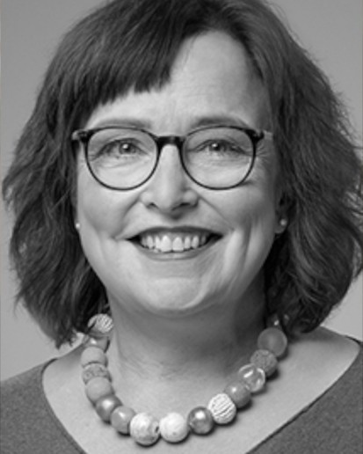
Frau von Kalben begrüßt die Gäste und stellt das Parlamentsgebäude sowie dessen Funktion kurz vor.
Sie fährt mit ihrer Auffassung der Behindertenrechtskonvention als selbstverständlich zu berücksichtigendes Menschenrecht fort. Sie stellt angesichts des jüngsten Staatenberichts eine gewisse Ernüchterung zu den ursprünglich erwarteten
Verbesserungen durch die Konvention fest. Frau von Kalben betont jedoch, dass die Ziele von allen Parlamentariern geteilt und die bereits gegangenen Schritte gesehen und anerkannt werden.
Abschließend stellt sie fest, dass noch Defizite bestehen und daher viele gemeinsame Schritte unternommen werden müssen, um den Ansprüchen der Konvention und der Menschen mit Behinderungen zu genügen.
Sie erhofft sich selbst und den Gästen dazu gute Anregungen durch die Veranstaltung.

Videobeitrag von Ministerpräsident Daniel Günther

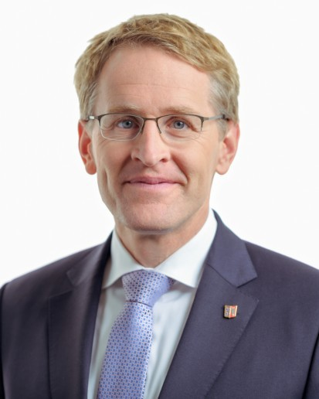
Der Ministerpräsident stellt heraus, dass die Umsetzung der Konvention in der Landesregierung bei der Staatskanzel angesiedelt ist, weshalb er nicht nur zuständig sondern vor
allem gespannt auf die aus der Tagung folgenden Handlungsempfehlungen ist. Nach dem letzten Staatenbericht ist klar, dass noch viel zu tun ist, so betont Ministerpräsident Günther.
Im Anschluss stellt er dar, was in Schleswig- Holstein bereits erreicht wurde:
  - Einrichtung des Fonds für Barrierefreiheit
- Förderung von Sozialraumentwicklungen
- Unterstützung weiterer Projekte in den Kreisen
Er stellt die Bedeutung des Landesaktionsplans heraus, dessen Maßnahmen gerade erneuert werden und bezieht sich auf die wichtige Zusammenarbeit mit Michaela Pries sowie den Austausch auf Bundesebene. Auch persönlich wird der Ministerpräsident regelmäßig mit Fragen zu den Themen der Konvention konfrontiert und nimmt diese zum Anlass, weiter an der Umsetzung der Konventionsziele zu arbeiten
„und den langen Weg der Inklusion mit Leben zu erfüllen“, so Daniel Günther.

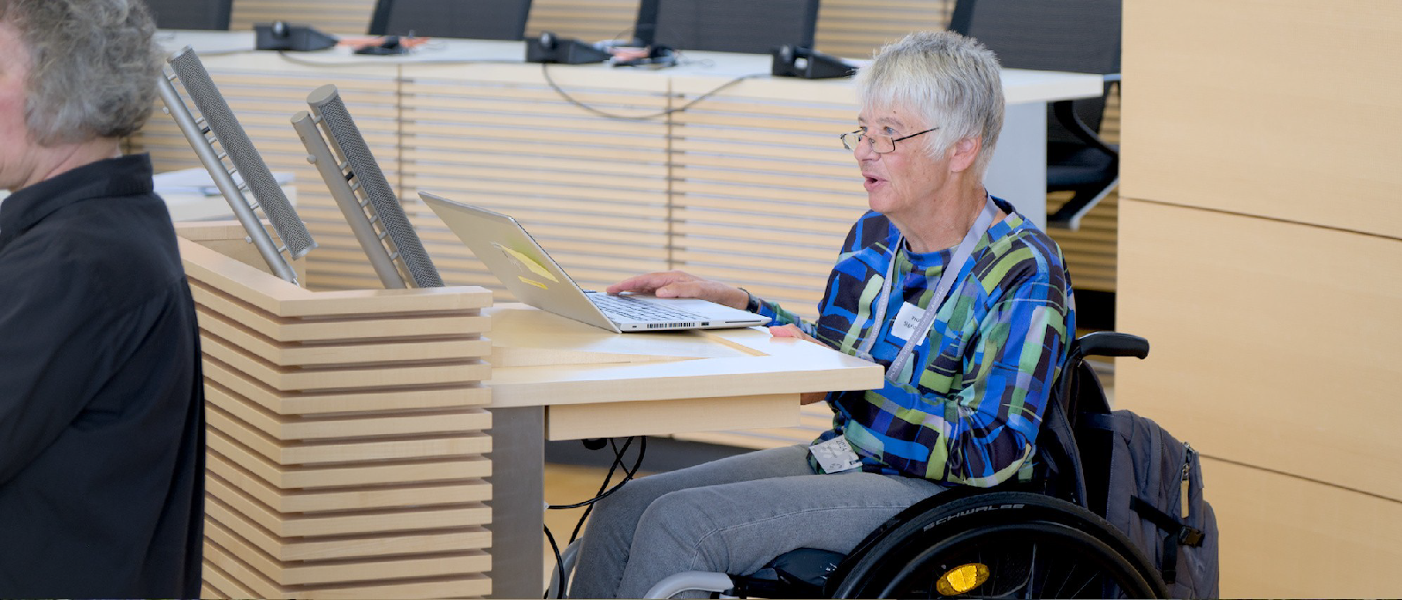
Die UN-Behindertenrechtskonvention: zwischen Euphorie und Enttäuschung
Fachlich eröffnet Prof. Dr. Sigrid Arnade die Tagung durch ihren Vortrag:
„UN-Behindertenrechtskonvention: zwischen Euphorie und Enttäuschung“.

Wie ist die UN-Behindertenrechtskonvention entstanden? Wie gestaltete sich dieser Prozess aus Sicht der Selbstvertretung? Inwiefern findet die Perspektive von Frauen mit Behinderungen in der Konvention ausreichend Berücksichtigung? Wie gelingt seit der Ratifizierung die inhaltliche und strukturelle Umsetzung der Konventionsziele und wie lässt sich mit den Herausforderungen in Zukunft strategisch gut umgehen?
Diese und andere Fragen beantwortet Prof. Dr. Sigrid Arnade in ihrem Vortrag und ordnet in diesem Zusammenhang das Instrument der Staatenprüfung ein. Wer im Nachhinein einen genaueren Blick auf den Bericht werfen möchte, findet diesen unter: Zweite Staatenprüfung, Übersicht (HTML, BMAS) oder Zweite Staatenprüfung, Abschließende Bemerkungen (PDF, nicht barrierefrei, s. Anmerkung unten)
Anhand erster Ergebnisse des Forschungsprojekts „UN-Behindertenrechtskonvention in den Kommunen“ beleuchtet Prof. Dr. Sigrid Arnade im Weiteren den Umsetzungsstand und die Planungsaktivitäten auf kommunaler Ebene in Schleswig-Holstein (Näheres hierzu erfahren Sie unter : Umsetzung der UN-Behindertenrechtskonvention in deutschen Kommunen. Sie beendet ihren Vortrag, indem sie Perspektiven, Herausforderungen und Strategien in der Zukunft aufzeigt. Ein besonderes Augenmerk gilt dabei der Gestaltung echter Partizipationsprozesse, der verbindlichen Planung und Evaluation sowie dem Gender Mainstreaming.
Prof. Dr. Sigrid Arnadegibt spannende Einblicke in ihre aktivistische Arbeit sowie den genderspezifischen Fokus, der verdeutlicht, wie wichtig intersektionale Betrachtungsweisen im Kontext von Behinderungen sind.

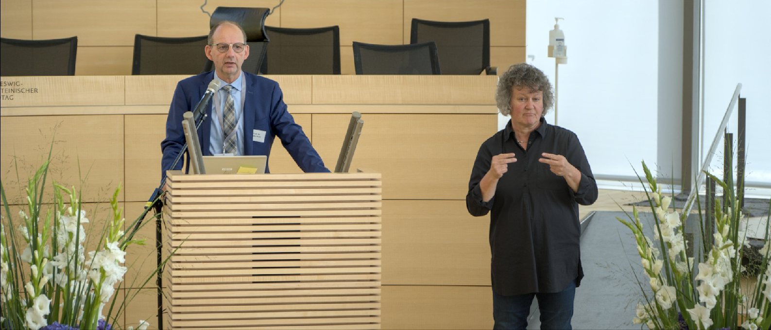
Betrachtung der abschließenden Bemerkungen
in Bezug auf das Schleswig-Holsteinische Landesrecht
Im zweiten Fachvortrag beleuchtet Prof. Dr. Felix Welti die Frage nach der Bedeutung der abschließenden Bemerkungen für das schleswig-holsteinische Landesrecht und konkretisiert damit die in unserem Bundesland bestehenden Handlungsbedarfe aus juristischer Perspektive.
Ausgehend von den in der UN-Behindertenrechtskonvention festgeschriebenen Rechten
(z. B. dem Recht auf Freiheit und Sicherheit, dem Recht auf unabhängige Lebensführung und gesellschaftliche Inklusion) sowie in diesen Bereichen einschlägigen Landesgesetzen stellt Prof. Dr. Welti die gegenwärtige Situation dar. Weiter entwickelt er konkrete Handlungsperspektiven auf den Ebenen des Landes und der Kommunen. Die
UN-Behindertenrechtskonvention finden Sie unter

  - Die UN-BRK, Originaltext auf Englisch (HTML)
  - Die UN-BRK auf Deutsch (PDF, barrierefrei).

Prof. Dr. Welti stellt seine umfassende Einschätzung der Situation in Schleswig-Holstein vor. Sein Vortrag kann als Aufforderung verstanden werden, der Einlösung der UN-BRK in Schleswig- Holstein Priorität einzuräumen und gemeinsam und systematisch für die faktische Umsetzung der in der UN-BRK formulierten Rechte einzustehen.

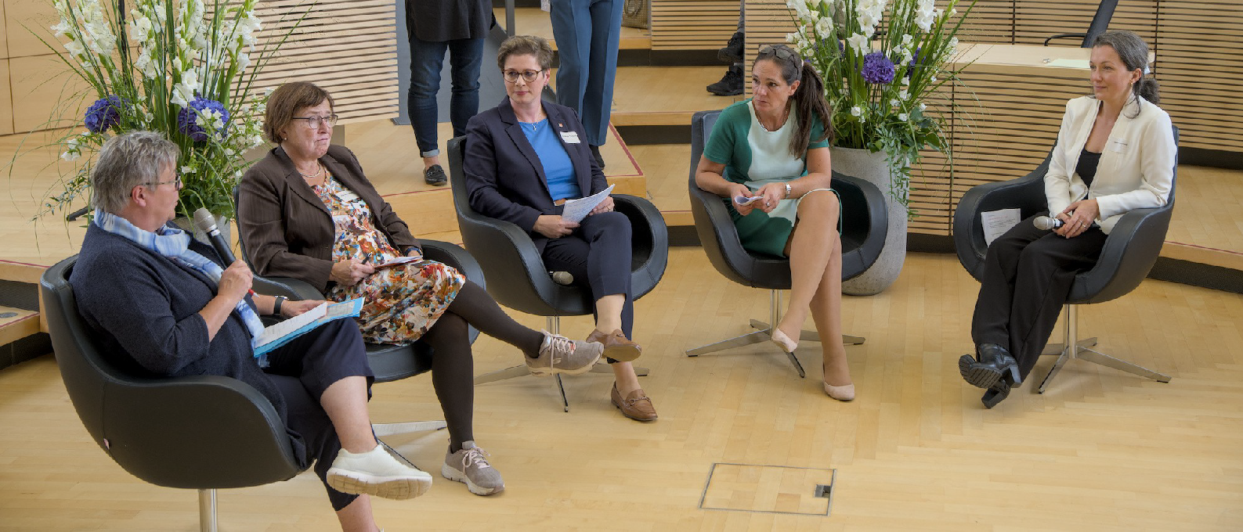
Zusammenfassung Diskussion Politik:
Nach einer Vorstellungsrunde der Politikerinnen stellt die Moderatorin einige Leitfragen, die sich direkt auf die Ausführungen in den Vorträgen des Vormittags beziehen.
Eine erste Frage ist am Tagungsthema orientiert: Was ist nach Ihrer Auffassung nach zu tun, um die Behindertenrechtskonvention in Schleswig-Holstein effektiv und nach der Kritik der UN umzusetzen?
Dazu werden folgende Stichpunkte vorgetragen:

  - Landesaktionsplan mit Leben erfüllen - also nicht nur als Sammlung von Maßnahmen in der Landesregierung verstehen
  - Arbeitsmarktintegration verbessern
  - Partizipation qualitativ entwickeln und nicht als Feigenblatt nur punktuell ausführen
  - Mobilität ausbauen (Beispiel barrierefreie Bushaltestellen)
  - Blindengeld auf Bundesniveau heben
  - Gehörlosengeld einführen.

Die folgende Frage bezieht sich darauf, welche Landesgesetze konkret anzugehen sind. Hierzu äußern die Abgeordneten unter anderem diese Schlagworte:
  - Landesstelle für Barrierefreiheit einrichten
  - Private Unternehmen animieren, mehr für Barrierefreiheit zu tun
  - Kindertagesstätten- und Schulgesetz inklusiver ausrichten, besser finanzieren und die Ausbildung der Fachkräfte dort noch intensiver hin zu inklusiven Kompetenzen führen
  - im Baurecht das universelle Design hinterlegen

Bei der anschließenden Publikumsbeteiligung werden weitere Themenfelder gestreift:

  - Landesbehindertengleichstellungsgesetz weiterentwickeln (z.B. Monitoringstelle)
  - Pflege, insbesondere häusliche mitdenken
  - Fonds einrichten, der Benachteiligten hilft, Rechtsmittel einzulegen
  - Selbstvertretung (nicht Selbsthilfe!) stärken (finanziell)
  - angesichts des zunehmenden Fachkräftemangels müssen Konzepte zur Aufrechterhaltung und Entwicklung von Leistungen der Eingliederungshilfe entwickelt werden
  - besseren Zugang zum Ehrenamt für Menschen mit Behinderungen ermöglichenEntbürokratisierung und Erleichterung des Antragswesens für jedwede Unterstützung von Menschen mit Behinderungen (barrierefreierer Zugang zu Leistungen)

Schlussworte Michaela Pries
Michaela Pries resümiert die zahlreichen Eindrücke der Tagung und betont, dass sie viele Inhalte mitnimmt und diese gemeinsam mit ihrem Team verfolgen wird. Einigkeit, so hält die Landesbeauftragte fest, besteht darin, dass es sich bei den Rechten von Menschen mit Behinderungen nicht um ein „nice to have“ sondern um Menschenrechte handelt. Sie appelliert daher an alle auf verschiedenen Ebenen (Bund Land, Kommunen, Gemeinden) Verantwortlichen ihre Möglichkeiten zu nutzen und das Thema ressortübergreifend voranzubringen.
Mit der Aussicht auf weitere Veranstaltungen oder Formate zur Umsetzung der
UN-Behindertenrechtskonvention verabschiedet sich die Landesbeauftragte von allen Anwesenden und bedankt sich herzlich für die Teilnahme

